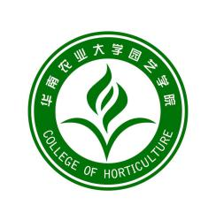
2019年园艺学院本科生招生简章
学院主页网址：华南农业大学园艺学院 http://yy.scau.edu.cn/
学院普高招生咨询电话：020-85280227/020-38604962

◆学院介绍
园艺学院具有悠久的办学历史，其历史可追溯到1910年，2001年改园艺系为园艺学院。在学院的发展历史中，我国著名的园艺学家温文光教授、原岭南大学农学院副院长、果树学家和贮藏加工专家李沛文教授及被誉为“无籽西瓜之父”的黄昌贤教授等老一辈专家、学者，曾任园艺系系主任。
园艺学院是华南地区园艺专业人才培养中心、园艺科学与技术创新中心及重要技术推广基地。现设3个本科专业：园艺、茶学、设施农业科学与工程，其中园艺专业2016年设立了丁颖创新班，2017年开始与爱尔兰都柏林大学共同开设2+2国际班。园艺专业、茶学专业为国家级特色专业，茶学有中央与地方共建特色优势学科实验室。学院下设9个教学、教辅单位，24个研究机构。学院拥有园艺学一级学科博士学位授权点，4个二级学科博士学位授权点（果树学、蔬菜学、茶学、园艺产品采后科学），7个硕士学位授权点以及1个博士后流动站。果树学科是华南农业大学“211工程”重点建设学科之一，于2007年8月被评为国家重点学科。园艺学于2012年12月被评为广东省攀峰重点学科。园艺专业2014年获批教育部、农业部、国家林业局共同组织的首批拔尖创新型“卓越农林人才教育培养计划”项目。截至2019年4月，在校生为1334人，其中本科生1033人、研究生301人（博士生70人、硕士生231人）。

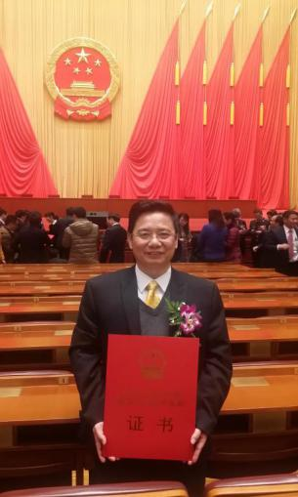
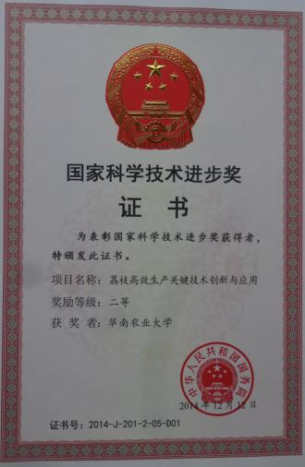
◆师资力量
学院现有教职工总数92人，教学科研人员70人，正高职称30人，副高职称35人，博士生导师26人，硕士生导师62人（含博导），具博士学位者65人，33人曾在国外留学或进修。现有国务院政府特殊津贴获得者3人，国家千人计划（青年项目）1人，人（事）社部“百千万人才工程”人选1人，广东省特支计划（青年拔尖人才）1人，广东省珠江人才计划（青年）1人，农业部农业科研杰出人才创新团队1个，国家现代农业产业技术体系首席科学家1人，国家体系岗位科学家6人，综合试验站站长1人，广东省“五一”劳动奖章获得者2人，“南粤优秀教师”称号获得者1人。

◆就业流向
♦2018届本科毕业生就业地区流向
广东省珠三角地区 | 广东省其他城市 | 其他省份
75.52% | 2.80% | 21.68%
♦2018届本科毕业生就业单位（部分）
隆平种业股份有限公司、厦门茶叶进出口有限公司、五洲丰农业科技有限公司、深圳百果园实业有限公司、广州晶东贸易有限公司、南方农村报、深圳芭田生态工程股份有限公司、新东方教育科技集团、欧莱雅（中国）有限公司、华大基因、大益茶业集团、深圳华巨臣股份有限公司、深圳市鑫荣懋农产品股份有限公司

◆升学深造
♦升学比例
2018届本科毕业生共计有41人攻读国内外高校研究生，占比21.81%
♦国内深造院校（部分）：
中国科学院大学、中国农业科学院、中国农业大学、浙江大学、中国人民大学、中山大学、华南理工大学、暨南大学、西南大学、南京农业大学，华中农业大学、西北农林科技大学等。
♦境外深造院校（部分）：
欧 洲：爱尔兰国立都柏林大学、英国曼彻斯特大学
美 洲：加拿大布鲁克大学
大洋洲：澳大利亚悉尼大学
亚 洲：日本筑波大学、韩国延世大学、韩国高丽大学、韩国汉阳大学语学堂

◆学子风采
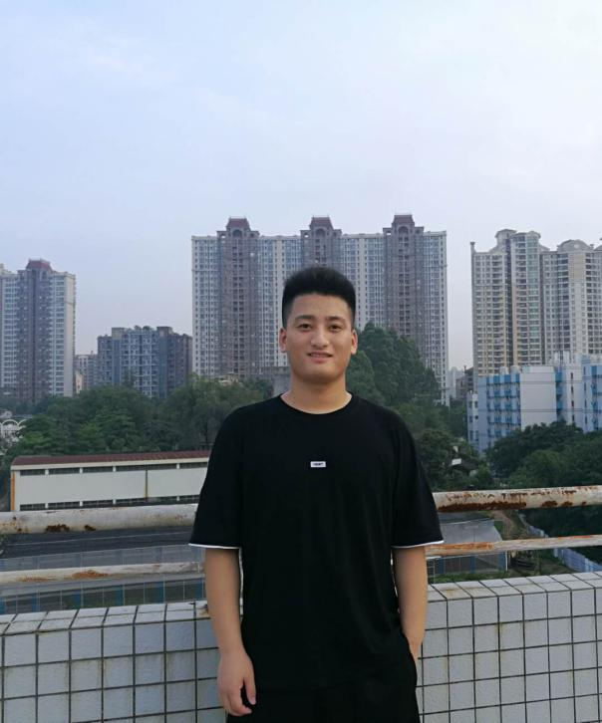 | 姓名：汪瑞  年级：2018届设施专业本科生  去向：保送华南农业大学  荣誉：曾获校一等奖学金1次，二等奖学金2次，“三好学生标兵”“优秀团干部标兵”，“优秀团员”，“学干之星提名奖”等荣誉，在中文期刊《吉林蔬菜》发表学术文章2篇。被评为华南农业大学2018届优秀毕业生。  寄语：大学是一个实现自我提升的良好平台，华农无疑就是其中一个。在这里，我们有足够的时间，足够的良师益友帮助我们实现自我提升。其实本没有什么优秀与否可言，只是对待时间的态度和利用时间的效率不同罢了。所以希望学弟学妹们可以珍惜在大学的时光，充分地利用时间，实现自我提升。
姓名：樊燕杰
年级：2018届园艺专业本科生
去向：保研华中农业大学
荣誉：曾担任班级班长、党支部副书记等职务；曾获得校级一等奖学金1次、二等奖学金3次；获得校级“三好学生标兵”、“优秀共青团员”、“优秀学生干部”等荣誉称号；主持省级大学生创新项目《套袋对火龙果果实发育及品质的影响》。
寄语：毕业后的一年间，无数次忆起在华农四年的本科时光，想起一起上课的人儿，一起做过的事儿。海子说，“你来人间一趟，要看看太阳”，人生是一个不断经历的过程，所有好的坏的又将会成为我们的收获，于是勇敢无畏、继续向前。愿师弟师妹们珍惜大学里的每一刻时光，在最美的年华里不断地充实自己，以梦为马，不负韶华，以书为伴，青春天涯。

姓名：沈金萍
年级：2018届茶学专业本科生
去向：保研中国人民大学
荣誉：
2018届优秀毕业生；国家奖学金获得者；获全国大学生茶艺技能大赛团体赛金奖、个人赛铜奖；获全国大学生英语竞赛一等奖； 三好学生标兵、校优秀学生干部等荣誉称号。
寄语：本科毕业的时候选择了跨专业保研，理工科的背景让我成功地来到人大法学院读知识产权法，在一个新的领域从零学起的确是一个挑战，但我并不后悔。希望师弟师妹们能在华农找到自己所热爱的并义无反顾地坚持下去。
姓名: 李雅豪
年级：2018届茶学专业本科生
标签：全面发展的外企奋斗者
去向：欧莱雅（中国）
荣誉：曾获国家三等奖学金2次、“优秀学生干部”2次，广东省茶艺师技能大赛金奖。任学院十三届第二任学生会主席，学院艺术团舞队队长。
寄语：华南农业大学是一个让一切皆有可能的地方。专业齐全的教学资源让我充实了我的知识储备；丰富多彩的校园活动让我提高了自己的能力。在这里你可以尽情的展现自己。学校的栽培让我成为了一个全面发展的人，也让我在求职的过程中顺利进入自己理想的公司。希望学弟学妹们可以在校园生活中找到自己的目标并努力为之奋斗，华农一定会是你最坚强的支柱！

◆专业介绍
园艺（丁颖创新班）
【培养目标】培养德、智、体全面发展，符合国家现代化建设需求，掌握园艺科学方面的基本理论、基本知识和基本技能，了解园艺学科研究前沿，具有开拓性思维的拔尖创新型人才。
【主要课程】园艺概论、园艺植物栽培学、园艺植物育种学、园艺植物保护学、园艺产品贮运学、园艺植物生物技术、园艺植物基因组学及园艺概论。部分课程应用全英或双语授课方式。拓展课可以自主选择，以体现个性培养。设有自主选择的研究性课题和实践课程，培养学生的科学研究能力。
【就业方向】毕业后适合继续攻读研究生或从事农业教育、农业科研、农业行政管理以及园艺产品生产开发、加工、经营管理等工作。
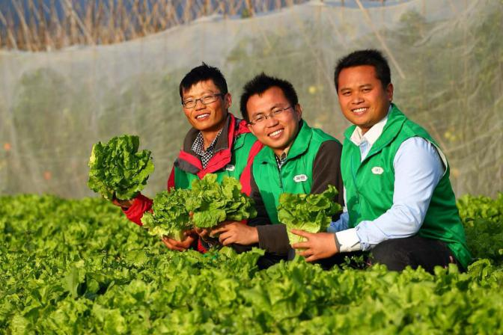
本创新班实行小班教学，全部课程配备优秀教师任课，实行导师制，毕业时高比例免试保送研究生，较适合有志于本科毕业后继续攻读研究生的学生。

园艺（国际班）
园艺国际班是我校与爱尔兰都柏林大学合作开展的2+2学分互认、双学位联合培养项目。第1、2学年在我校进行通识教育课程、语言技能强化课程和学科基础课程等全日制培养，部分课程采用外国优秀教材进行双语或全英授课；雅思英语成绩及学分绩点达到对方入学要求后，第3、4学年赴爱尔兰都柏林大学继续本专业或相近专业的课程学习，学习园艺、景观、草坪草管理等专业主干课程。学生完成教学计划、且达到双方毕业要求及学位授予条件者，可获得华南农业大学本科毕业证书，并授予双方大学的学士学位
注：本国际班前两年国内学习期间除了园艺专业正常收费外，加收英语培训费25000元/年，后两年按照都柏林大学学费标准收费；国内两年学习后要求雅思成绩不低于6.5（单项不低于6.0）方可转入都柏林大学学习，否则转为本校园艺专业继续学习。

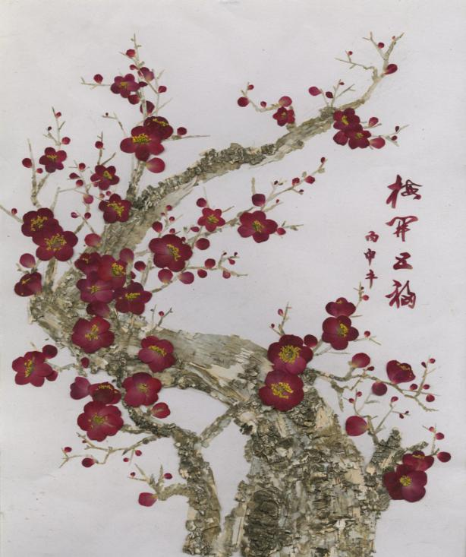
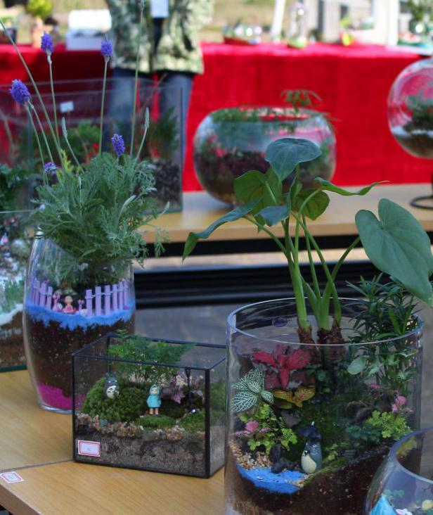

园艺
【培养目标】培养身心健康、社会责任感强，具有较完整现代生物科学知识体系，系统掌握现代园艺科学的基本理论、知识和技能，能从事园艺相关领域的公共服务、技术推广、经营管理、科普教育、自主创业的应用型专业人才，以及从事园艺科学研究的创新型人才。
【主要课程】植物学、植物生理学、生物化学、微生物学、植物保护学、遗传学、土壤学与植物营养学、果树学、蔬菜学、观赏园艺学、设施园艺学、园艺产品贮运学、园艺产品营销学等。
【就业方向】毕业生可从事园艺作物栽培、育种、种子种苗生产、园艺产品贸易等方面的教学、科研和企业管理等工作。
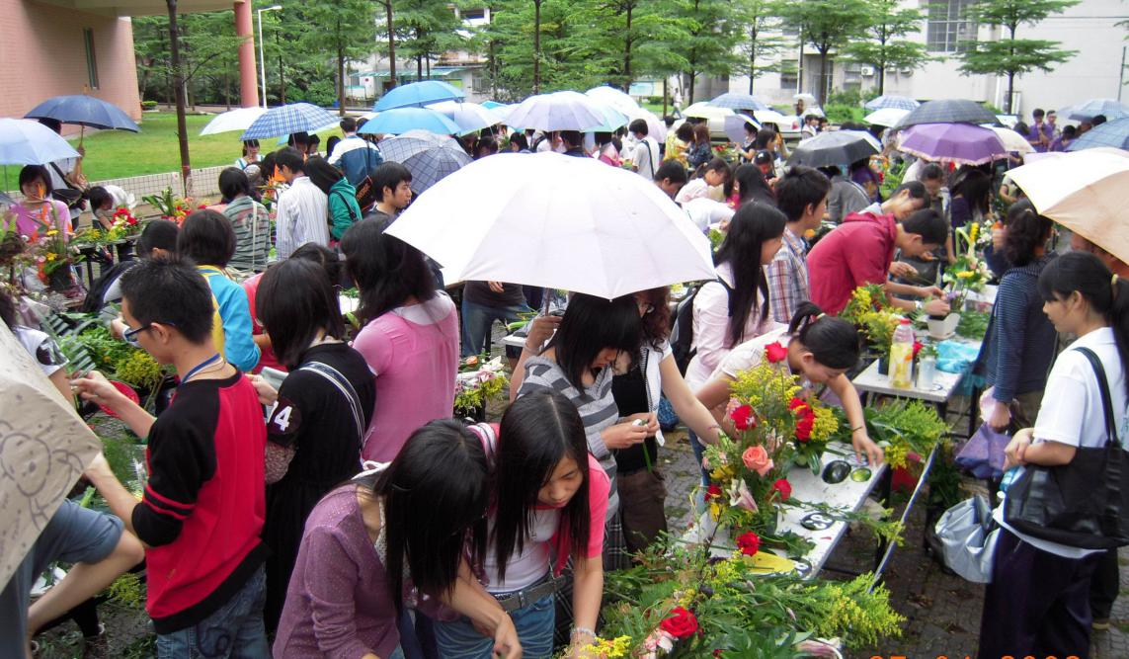
茶学
【培养目标】培养德、智、体全面发展，掌握茶学方面的基本理论、基本知识和基本技能，具备茶叶生产（栽培与加工）、茶叶深加工、茶艺表演、茶叶审评与质量检验和茶叶贸易与营销方面的能力；能在食品加工企业、茶叶进出口公司、商品检验部门、茶艺馆及饮食服务行业以及职业院校、研究单位，从事农业管理、教学和科研工作的创新型人才。
【主要课程】植物学、植物生理学、生物化学、微生物学、遗传学、茶学专业概论、茶文化学、茶叶生物化学、茶树栽培学、茶树育种学、茶叶审评与检验、茶叶加工与机械、茶叶贸易学
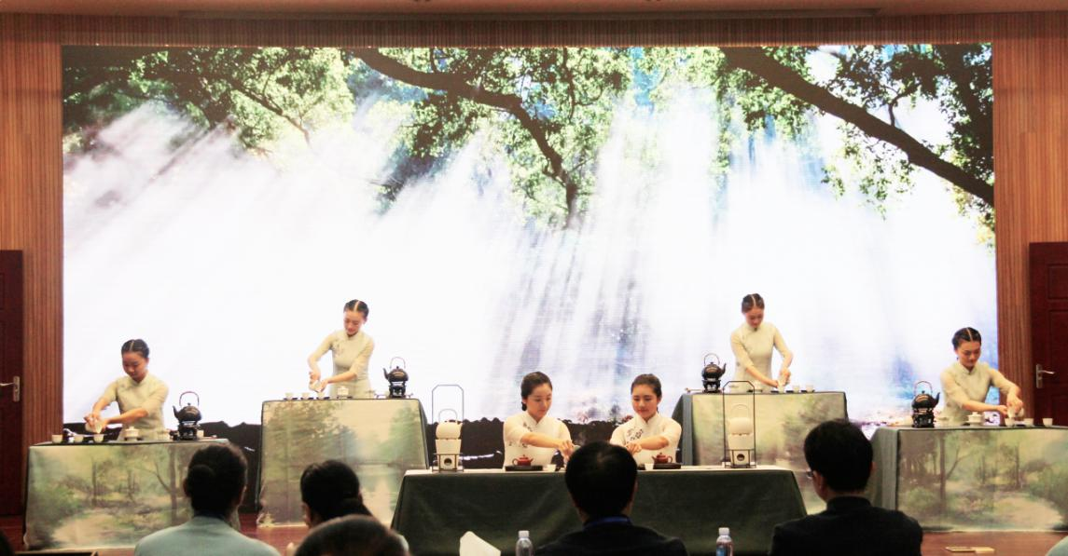
【就业方向】毕业生可在行政管理部门、商品检验部门、食品加工企业、茶叶进出口公司、茶叶生产企业、农业科技园规划与设计等单位从事生产、经营、管理以及教学、科研等工作。

设施农业科学与工程
【培养目标】培养培养德、智、体全面发展的，掌握设施农业、设施园艺方面的基本理论、基本知识和基本技能，具备设施农业（园艺）规划、生产与管理的能力，能在设施农业、园艺、园艺工程及其他相关部门或单位从事设施农业有关的技术推广与开发、工程设计与建造、经营与管理、教学与科研等工作的高素质创新型人才。
【主要课程】植物学、植物生理学、生物化学、工程力学、工程制图、测量学、设施灌溉与施肥、农业设施设计与建造、农业设施及环境调控、无土栽培学、工厂化育苗与生产、园艺植物设施栽培、园艺植物保护学。
【就业方向】毕业生能在科学研究机构、高等院校、企事业单位及行政部门从事设施农业的生产技术、工程设计、管理、教学和科研方面工作。可选择的单位主要有：教学单位（高职、中专学校）、科研单位、农业管理部门、大型温室及种子种苗公司、农产品外贸公司、现代农场及现代化高科技示范园等。
